Муниципальное казённое дошкольное образовательное учреждение
«Детский сад № 4 г. Облучье»

Театрализованное представление
в средней группе
сказка-инсценировка
«Муха Цокотуха»

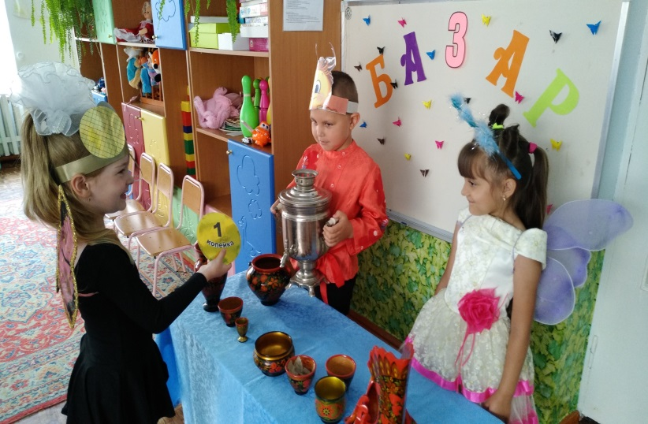

Воспитатель 1 категории
Спогреева Н.И.

2019 год
Сказка-инсценировка
«Муха-цокотуха»
Цель: развивать художественно-исполнительские навыки, активизировать словарный запас, совершенствовать грамматический строй речи. Интеграция образовательных областей: социализация, коммуникация, музыка.
Задачи: способствовать развитию творческой самостоятельности, эстетического вкуса в передаче образа, закреплять умение исполнять средства выразительности (позы, жесты, мимика, интонации, движения), развивать отчетливое произношение, согласованность диалога персонажей, продолжать закреплять умение выразительно и ритмично двигаться в соответствии с разнообразным характером музыки, воспитывать умение действовать в театральном коллективе.
Предварительная работа: чтение и просмотр сказки К.И.Чуковского «Муха- цокотуха», рассматривание иллюстраций к сказке, заучивание стихотворных текстов, обсуждение образов персонажей, подготовка средств театральной выразительности (декорации, костюмы).
Действующие лица: Муха-Цокотуха, Пчелка, Блошка, Бабочка, Божья Коровка, Тараканы, Кузнечики, Жуки, Паук, Букашки, Комар.
Декорации: костюмы для персонажей; самовар, монетка-денежка, цветы, бочонок мёда, фонарики, сетка-паутина, сушки, сервировка стола, предметы народно-прикладного искусства (ложки, матрёшки, балалайки, шкатулки, свистульки, самовары).
Х о д
Ведущий:
Наша жизнь скучна без сказки.
Дорог день, как целый год.
Всех добрей и ярче краски,
Если сказка к нам придет!
Звучит русская народная песня «А я по лугу...».
Ведущий:
Муха, Муха-Цокотуха,
Позолоченное брюхо!
Муха по полю пошла,
Муха денежку нашла.
Выходит Муха, по дороге находит «денежку».
Муха-Цокотуха:
Что же мне купить?
А пойду я на базар, и куплю я самовар.
Потому что день рожденья
Буду нынче я справлять,
Всех букашек-таракашек
Сладким чаем угощать.
Муха покупает самовар на «базаре». Накрывает на стол, ставит угощение.
Муха-Цокотуха:
Ах, какой, ах, какой
Он красивый, расписной!
Не стесняйтесь, прилетайте,
Жду вас в гости ровно в час.
Приходите, приползайте,
Если крыльев нет у вас.
Пых-пых-пых, закипает самовар,
Пых-пых-пых, из трубы пускает пар.
Ведущий: Узнали лесные букашки о празднике - дне рождения Мухи, и полетели к ней поздравлять ее с этим прекрасным днем.
Под русскую народную песню «Пчелки» вылетает Пчела.
Пчелка:
Я - соседка Пчела,
Тебе меду принесла!
Ах, какой он чистый,
Сладкий и душистый!
Передает Мухе банку с медом.
Муха-Цокотуха:
Спасибо! Прошу за стол!
Выбегает Блошка под русскую народную песню «Я на горку шла».
Блошка:
Ты прими от Блошки
Эти красные сапожки
Будешь часто надевать,
Будешь лихо танцевать
На сафьяновых сапожках
Золоченые застежки,
И задорный каблучок
Отбивает - чок, чок, чок!
Ох, сапожки хороши,
Так и просят - попляши!
Муха-Цокотуха:
Спасибо, спасибо,
Сапожки на диво!
Прошу за стол садиться,
Чайку напиться.
Блошка с Пчелкой садятся за стол. Выходит жук под русскую народную музыку.
Жук:
Жу - жук, жу - жук,
Я принёс вам цветочки.
Жу - жук, жу - жук,
Сам собрал их на лужочке.
Муха-Цокотуха:
Спасибо, спасибо, букет красивый, прошу за стол!
Звучит мелодия русской народной песни «Посею лебеду на берегу», вылетает Бабочка.
Бабочка:
Я порхала по цветам,
Прилетела в гости к вам.
Поздравляю, поздравляю!
Счастья, радости желаю!
Муха приглашает Бабочку за стол.
Звучит русская народная мелодия «Ах вы сени, мои сени...», к столу подходят Кузнечики, Божья Коровка.
Кузнечики:
Мы кузнечики, а значит,
Без забот и без хлопот
День и ночь по полю скачем -
Путешествуем весь год.
Божья Коровка:
Я, Божья коровка,
Чёрная головка,
Спинка в горошину -
Гостья хорошая!
Кузнечики и Божья Коровка:
Поздравляем с именинами!
Муха-Цокотуха:
Спасибо, гости дорогие! Прошу к столу!
Ведущий:
Стала Муха-Цокотуха гостей потчевать, угощать.
Муха-Цокотуха:
Бабочка - красавица,
Кушайте варенье,
Или вам не нравится
Наше угощение?
Бабочка:
Очень сладко, очень вкусно,
Просто объеденье!
Как же изумительно клубничное варенье!
Букашки:
Без блинов и чай не чай,
Блины к чаю подавай!
Вкусного печенья, сладкого варенья-
Вот так угощенье!
Ведущий:
Как чудесно, как прелестно!
Кузнечик:
Очаровательно!
Жук:
Замечательно!
Жук обращается к Пчеле:
Пчелка, дорогая,
С цветов мед собираешь,
А с гостями поиграешь?
Все дети играют в русскую народную игру «Пчела».
Дети становятся в круг, Пчела - в центре, поют:
Пчелки, пчелки,
Поверху летают,
Жальца - иголки,
К цветкам припадают,
Серые, малые.
Медок собирают,
Крылышки алые.
В колоду таскают, ж-ж-ж...
Пчела ловит; кого поймала, говорит: «Замри»; ребенок остается стоять на месте, а игра продолжается, и так 2-3 раза.
Ведущий:
А кто-сюда ползет? Без станка и без рук, а холст ткет?
Выходит Паук, гости застывают от ужаса. Паук набрасывает веревочную петлю на Муху-Цокотуху и подтягивает ее к себе, приговаривая и напевая.
Паук:
Я злой паучище,
Длинные ручищи.
Я за мухой пришёл,
Цокотухой пришёл!
Муха-Цокотуха:
Дорогие гости, помогите,
Паука-злодея прогоните!
Паук:
Ха-ха-ха, не шучу,
Ноги, руки скручу!
Ведущий:
Что же вы сидите?
Помогайте, муху из беды выручайте!
Пропадёт ведь муха-красавица!
Все:
А вдруг он так же с нами расправится?!
Ведущий:
Но кто это спешит на помощь?
Букашка:
Это спаситель наш, Комар-Комарище, Длинный носище!
Звучит русская народная мелодия «Полянка», вылетает Комарик с саблей.
Комар:
Я комар-храбрец,
Удалой молодец.
Где паук, где злодей?
Не боюсь его сетей.
Паука я не боюсь,
С пауком сейчас сражусь!
Комар разрубает петлю, Паук убегает, Комар берет Муху за руку, все гости выходят вперед.
Комар:
Я тебя освободил,
Я злодея победил.
А теперь, душа-девица,
Будем вместе веселиться!
Муха-Цокотуха:
Ты меня от смерти спас,
Прилетел ты в добрый час!
Букашка:
Эй, сороконожки,
Бегите по дорожке,
Зовите музыкантов,
Будем танцевать!
Дети из зала изображают сороконожек, они встают друг за другом, первый ребёнок берёт в руки мяч, изображает голову сороконожки, а остальные тело. Дети шагают в ногу за «головой» под музыку.
Ведущий:
Веселье затевайте,
Играть, плясать начинайте!
Звучит оркестр в исполнении детей (ложки, свистульки, шумелки, бубны и т.д.) под музыку «Русская плясовая».
Жук:
Ну, а теперь, Сапог не жалей, Не жалей лаптей - Давай «русскую» скорей!
Любой танец под русскую народную мелодию или русская народная пляска «Калинка».
Ведущий:
Представление - веселье
И для вас, и для нас,
Мы закончим в этот час.
Ой, вы гости дорогие,
Приходите чаще к нам!
Рады мы всегда друзьям!
Пришло время расставанья,
Говорим вам: «До свиданья!» (дети хором)

16 июля провели театрализованное представление в средней группе «В».

«Именно в игре ребёнок свободно владеет речью
говорит то, что думает, а не то, что надо.
Не поучать и обучать, а играть с ним,
фантазировать, сочинять, придумывать –
вот, что необходимо ребёнку»
Театр – это средство эмоционально-эстетического воспитания детей в детском саду. Театрализованная деятельность позволяет формировать опыт социальных навыков поведения, благодаря тому, что каждая сказка или литературное произведение для детей дошкольного возраста всегда имеют нравственную направленность (доброта, смелость, дружба и т. д.) . Благодаря театру ребенок познает мир не только умом, но и сердцем и выражает свое собственное отношение к добру и злу. Театрализованная деятельность помогает ребенку преодолеть робость, неуверенность в себе, застенчивость. Джанни Родари
Мы решили с ребятами разучить сказку Корнея Чуковского «Муха-Цокотуха» данное театрализованное представление проводилось в рамках итогового мероприятия по теме недели «Такие разные насекомые». При подготовке спектакля особое внимание уделялось работе с родителями. Они помогали создавать декорации, шили костюмы, придумывали оформление. На премьеру сказки пригласили ребятишек соседней группы. Ну, а ребята, чувствуя такую серьезную поддержку, выступили от всей души. Дети были в полном восторге от увиденного и с удовольствием потанцевали с героями сказки в конце представления.

